Resolución del Pleno del Instituto de Transparencia, Acceso a la Información Pública y Protección de Datos Personales del Estado de México y Municipios, con domicilio en Metepec, Estado de México, a veintiséis de agosto de dos mil veinte.

VISTO el expediente electrónico formado con motivo del recurso de revisión número 01585/INFOEM/IP/RR/2020, interpuesto por el C. XXXXX XXXXX XXXXX, en lo sucesivo se le denominara el Recurrente, en contra de la respuesta de Servicios Educativos Integrados al Estado de México, que en lo subsecuente se le denominada el Sujeto Obligado, se procede a dictar la presente resolución.

A N T E C E D E N T E S

PRIMERO. De las solicitudes de información.
Con fecha tres de marzo de dos mil veinte, el Recurrente, presentó a través del Sistema de Acceso a la Información Mexiquense (SAIMEX) ante el Sujeto Obligado, solicitudes de acceso a la información pública, registradas bajo los números de expedientes 00054/SEIEM/IP/2020, mediante la cual solicitó información en el tenor siguiente:

Solicitud de información 00054/SEIEM/IP/2020.
“Solicito conocer cuántos dinero recibió por concepto de donación.” (Sic).
Haciéndose constar que de los acuses de solicitud de información contenida en los expedientes electrónicos del SAIMEX, se aprecia que el Recurrente eligió como modalidad de entrega de la información solicitada “correo electrónico”.

SEGUNDO. De la respuestas del Sujeto Obligado.
De las constancias que obran en el expediente electrónico del SAIMEX, se advierte que el diez de marzo de dos mil veinte, el Sujeto Obligado, remitió respuesta en los siguientes términos:
Folio de la solicitud: 00054/SEIEM/IP/2020

“Se adjunta oficio de respuesta.”

ATENTAMENTE
Lic. José Luis Gómez Tamayo

Cabe resaltar que el Sujeto Obligado remitió un archivo a su respuesta, mismo que no se inserta en el presente apartado por ser del conocimiento de las partes, sin embargo se describe su contenido:
RES SOL 00054IP2020.pdf, archivo que contiene el oficio 210C0101030000S/UT/0210/2020, de fecha cuatro de marzo de dos mil veinte, en donde el jefe de la Unidad de Asuntos Jurídicos e Igualdad de Género y Titular de la Unidad de Transparencia informó que respecto a las donaciones en dinero y en especie de ese organismo se encuentran disponibles para su consulta en la plataforma de Información Pública de Oficio Mexiquense (IPOMEX). Fracciones XLVIII a y XLVIII en las siguientes ligas electrónicas:
https://www.ipomex.org.mx/ipo3/lgt/indice/SEIEM/art_92_xlviii_a.web
https://www.ipomex.org.mx/ipo3/lgt/indice/SEIEM/art_92_xlvii_b.web
https://www.ipomex.org.mx/ipo/lgt/indice/seiem/donac.web
https://www.ipomex.org.mx/ipo/lgt/indice/seiem/donacionesEspecie.web

TERCERO. Del recurso de revisión.
Inconforme con la respuesta remitida por parte del Sujeto Obligado, en fecha trece de marzo de dos mil veinte, el ahora Recurrente interpone recurso de revisión el cual fue registrado en el sistema electrónico con el expediente número 01585/INFOEM/IP/RR/2020 aduciendo las siguientes manifestaciones:

Recurso de revisión 01585/INFOEM/IP/RR/2020
Acto Impugnado:
“Inconformidad con la respuesta.”(Sic).

Razones o Motivos de Inconformidad:
“Inconformidad con la respuesta.”(Sic).

CUARTO. Del turno de los recursos de revisión.
Los medios de impugnación presentados mediante recursos de revisión con número 01585/INFOEM/IP/RR/2020, el cual fue turnado a la Comisionada Zulema Martínez Sánchez, mediante el sistema electrónico, en términos del arábigo 185 fracción I de la Ley de Transparencia y Acceso a la información Pública del Estado de México y Municipios, de los cuales recayeron acuerdos de admisión en fecha veinte de marzo de dos mil veinte, determinándose en él, un plazo de siete días para que las partes manifestaran lo que a su derecho corresponda en términos del numeral ya citado.

QUINTO. De la etapa de manifestaciones y/o alegatos.
Que de los autos electrónicos que obran en el expediente del recurso de revisión 01585/INFOEM/IP/RR/2020, se advierte que el Sujeto Obligado remitió manifestaciones en fecha seis de agosto, mismas que se pusieron a la vista del particular el doce de agosto de dos mil veinte.

Por su parte el Recurrente no emitió manifestaciones que a su derecho convinieran.

Del cierre de instrucción.
Así, una vez transcurrido el término legal, se decreta el cierre de instrucción del recursos de revisión se realizó en fecha dieciocho de agosto de dos mil veinte, en términos del artículo 185 Fracción VI de la Ley de Transparencia y Acceso a la Información Pública del Estado de México y Municipios, iniciando el término legal para dictar resolución definitiva del asunto.

C O N S I D E R A N D O

PRIMERO. De la competencia.
Este Instituto de Transparencia, Acceso a la Información Pública y Protección de Datos Personales del Estado de México y Municipios, es competente para conocer y resolver el presente recurso de revisión interpuesto por el ciudadano, conforme a lo dispuesto en los artículos 6, apartado A, fracción IV de la Constitución Política de los Estados Unidos Mexicanos, 5, párrafos vigésimo segundo, vigésimo tercero y vigésimo cuarto fracción IV, de la Constitución Política del Estado Libre y Soberano de México, 1, 2 fracción II, 13, 29, 36 fracciones II y III, 176, 178, 179 fracción VII y XI, 181 párrafo tercero, 182, 185, 188 y 194 de la Ley de Transparencia y Acceso a la Información Pública del Estado de México y Municipios, 9, fracciones I y XXIV y 11 del Reglamento Interior del Instituto de Transparencia, Acceso a la Información Pública y Protección de Datos Personales del Estado de México y Municipios.

SEGUNDO. De los alcances del Recurso de Revisión.
Anterior a todo debe destacarse que el recurso de revisión tiene el fin y alcance que señalan los numerales 176, 179, 181 párrafo cuarto, 194 y 195 y demás aplicables de la Ley de Transparencia y Acceso a la Información Pública del Estado de México y Municipios vigente y será analizado conforme a las actuaciones que obren en el expediente electrónico con la finalidad de reparar cualquier posible afectación al derecho de acceso a la información pública y garantizando el principio rector de máxima publicidad.

TERCERO. Del estudio de las causas de improcedencia.
El estudio de las causas de improcedencia que se hagan valer por las partes o que se advierta de oficio por este Resolutor debe ser objeto de análisis previo al estudio de fondo del asunto ya que el estudio de los presupuestos procesales sobre el inicio o trámite de un proceso genera eficacia jurídica de las resoluciones, más aún que se trata de una figura procesal adoptada en la ley de la materia la cual impide su estudio y resolución cuando una vez admitido el recurso de revisión se advierta una causa de improcedencia que permita sobreseer el recurso de revisión sin estudiar el fondo del asunto; circunstancias anteriores que no son incompatibles con el derecho de acceso a la justicia, ya que éste no se coarta por regular causas de improcedencia y sobreseimiento con tales fines.

IMPROCEDENCIA Y SOBRESEIMIENTO EN EL JUICIO DE AMPARO. LAS CAUSAS PREVISTAS EN LOS ARTÍCULOS 73 Y 74 DE LA LEY DE LA MATERIA, RESPECTIVAMENTE, NO SON INCOMPATIBLES CON EL ARTÍCULO 25.1 DE LA CONVENCIÓN AMERICANA SOBRE DERECHOS HUMANOS.
Del examen de compatibilidad de los artículos 73 y 74 de la Ley de Amparo con el artículo 25.1 de la Convención Americana sobre Derechos Humanos no se advierte que el derecho interno desatienda los estándares que pretenden proteger los derechos humanos en dicho tratado, por regular causas de improcedencia y sobreseimiento que impiden abordar el estudio de fondo del asunto en el juicio de amparo, en virtud de que el propósito de condicionar el acceso a los tribunales para evitar un sobrecargo de casos sin mérito, es en sí legítimo, por lo que esa compatibilidad, en cuanto a los requisitos para la admisibilidad de los recursos dependerá, en principio, de los siguientes criterios: no pueden ser irracionales ni de tal naturaleza que despojen al derecho de su esencia, ni discriminatorios y, en el caso, la razonabilidad de esas causas se justifica por la viabilidad de que una eventual sentencia concesoria tenga un ámbito de protección concreto y no entre en conflicto con el orden jurídico, no son de tal naturaleza que despojen al derecho de su esencia ni tampoco son discriminatorias, pues no existe alguna condicionante para su aplicabilidad, en función de cuestiones personales o particulares del quejoso. Por tanto, las indicadas causas de improcedencia y sobreseimiento no son incompatibles con el citado precepto 25.1, pues no impiden decidir sencilla, rápida y efectivamente sobre los derechos fundamentales reclamados como violados dentro del juicio de garantías.

Por lo que una vez que se analizó el expediente en estudio se cae en la cuenta de que no se actualiza ninguna de las casuales a continuación transcritas:

“Artículo 191. El recurso será desechado por improcedente cuando:
I. Sea extemporáneo por haber transcurrido el plazo establecido en la presente Ley, a partir de la respuesta;
II. Se esté tramitando ante el Poder Judicial de la Federación algún recurso o medio de defensa interpuesto por el recurrente;
III. No actualice alguno de los supuestos previstos en la presente Ley;
IV. No se haya desahogado la prevención en los términos establecidos en la presente Ley;
V. Se impugne la veracidad de la información proporcionada;
VI. Se trate de una consulta, o trámite en específico; y
VII. El recurrente amplíe su solicitud en el recurso de revisión, únicamente respecto de los nuevos contenidos.”

Ya que no fue interpuesto de forma extemporánea, no se está tramitando ante el Poder Judicial Federal, no es una consulta, o trámite en específico, ni tampoco se advierte que el recurrente amplíe su solicitud en el recurso de revisión, por lo que al no existir causas de improcedencia invocadas por las partes ni advertidas de oficio.

Así las cosas, al no existir causas de improcedencia invocadas por las partes ni advertidas de oficio por este Resolutor, se procede al análisis del fondo de los asuntos en los siguientes términos.

CUARTO. Del estudio y resolución del asunto.
Ahora bien, se procede al análisis del presente recurso, así como al contenido íntegro de las actuaciones que obran en el expediente electrónico, para así estar en posibilidad este Órgano Colegiado de dictar el fallo correspondiente conforme a derecho, tomando en consideración los elementos aportados por las partes y apegándose en todo momento al principio de máxima publicidad consagrado en nuestra Constitución Federal, Local y demás leyes aplicables en la materia, así como en los tratados internacionales en los que el Estado Mexicano sea parte, en concordancia con el artículo 8 de la Ley de Transparencia local.

Con el propósito de realizar un mejor proveer por parte de este Órgano Garante, es conveniente hacer alusión a lo que la hoy Recurrente requirió, le fuese entregado por parte del Sujeto Obligado, a efecto de establecer la materia del presente asunto, ya que de ella deriva por un lado el procedimiento de acceso a la información ante el sujeto obligado, y por otro lado la materia sobre la que versará el recurso de revisión ante este Órgano Garante.

Así, tenemos en un primer plano de estudio el texto de la solicitud de información, que fue plasmada por el Recurrente en los términos siguientes: cuanto dinero se recibió por concepto de donación, a lo que el Sujeto Obligado informo que a través de cuatro direcciones electrónicas el Solicitante podría allegarse de la información solicitada, acción que el Recurrente considero insatisfactoria, pues suscribió recurso de revisión en donde manifestó que estaba inconforme con la respuesta, sin presentar argumentos adicionales.

En este sentido nuestro estudio versará en determinar si el Sujeto Obligado posee las atribuciones mismas que deben estar establecidas en su marco jurídico, con la finalidad de conocer si este genera, posee o administra la información solicitada.

En primer término debemos mencionar que el Sujeto Obligado mediante su respuesta adujo que la información podía ser encontrada en las ligas electrónicas que se mencionan en el oficio, por ello, revisemos cada una de las ligas electrónicas que se mencionan:
https://www.ipomex.org.mx/ipo3/lgt/indice/SEIEM/art_92_xlviii_a.web
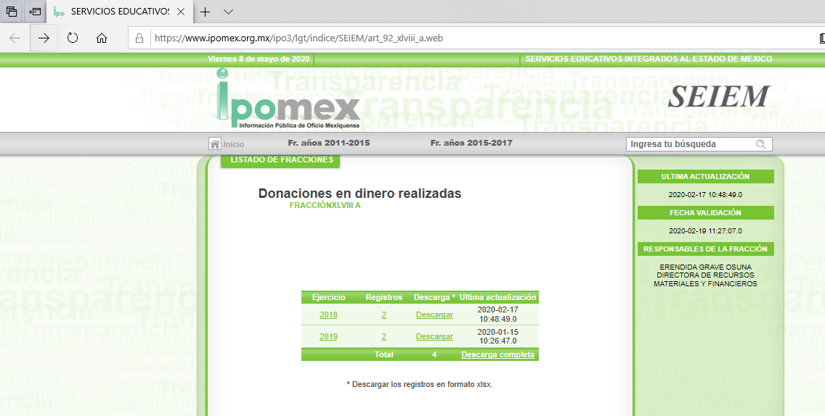
Al ingresar a la información del ejercicio dos mil diecinueve, no se despliega información, como se muestra a continuación.
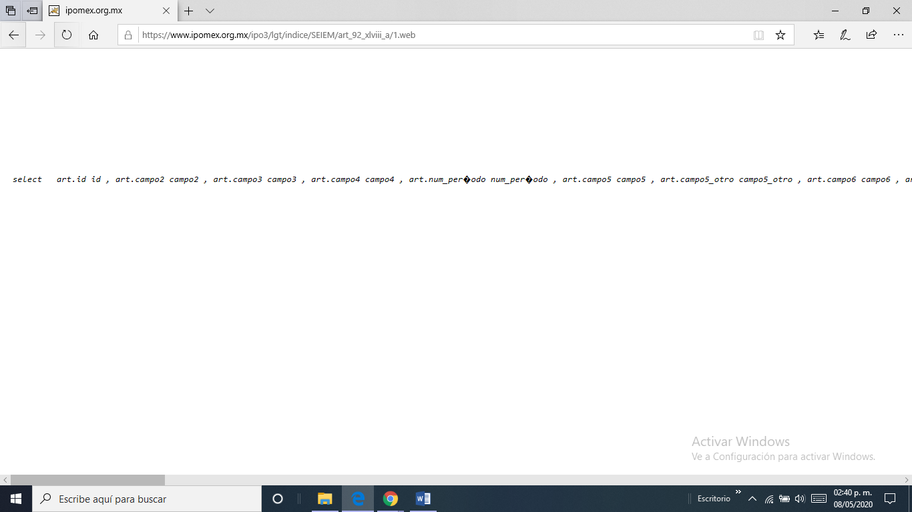

https://www.ipomex.org.mx/ipo3/lgt/indice/SEIEM/art_92_xlvii_b.web
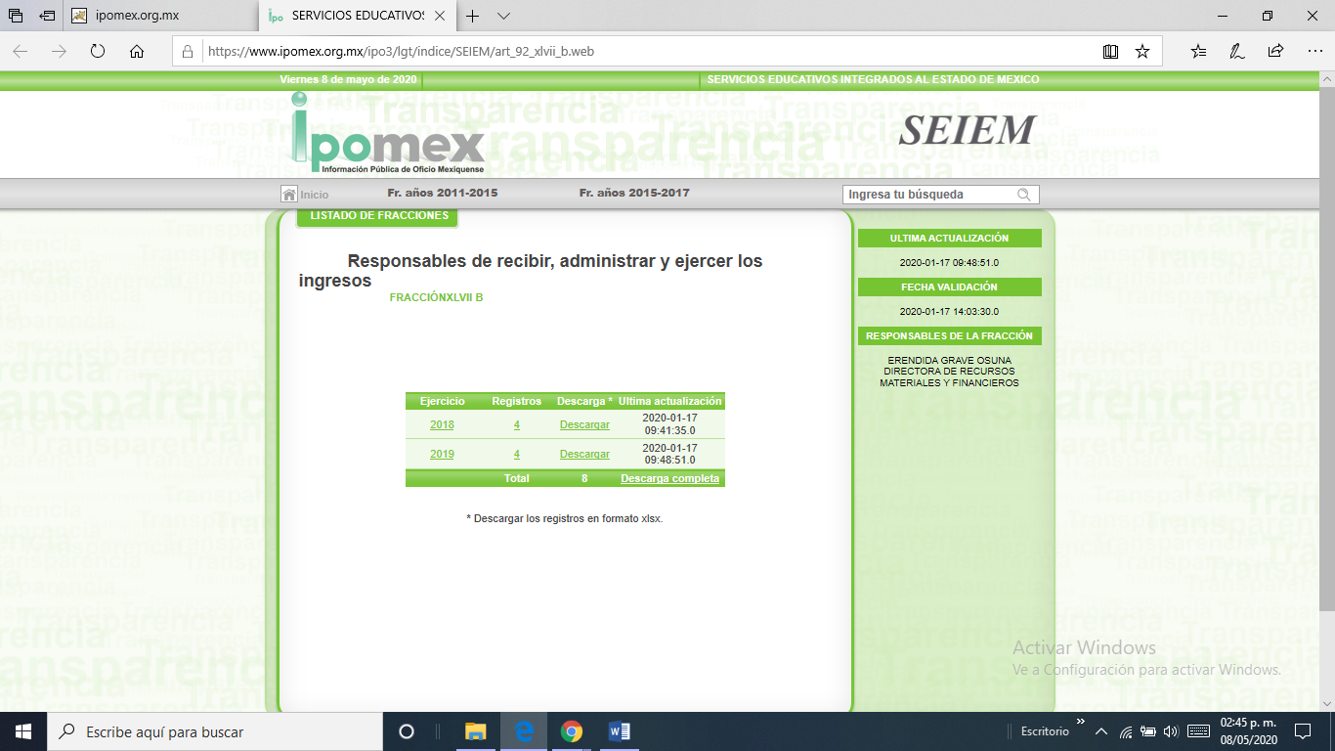
Al dar cklic en el ejercicio dos mil diecinueve se despliega información al nombre del responsable de recibir, administrar y ejercer los ingresos, como se muestra a continuación:
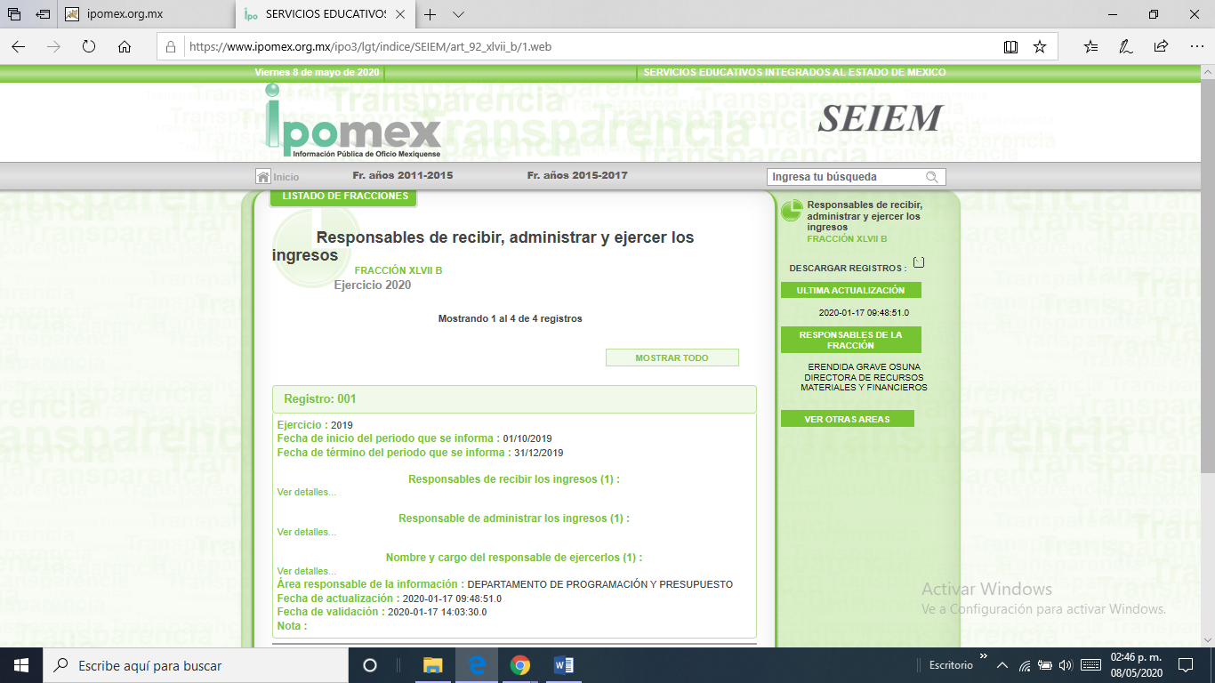
https://www.ipomex.org.mx/ipo/lgt/indice/seiem/donac.web
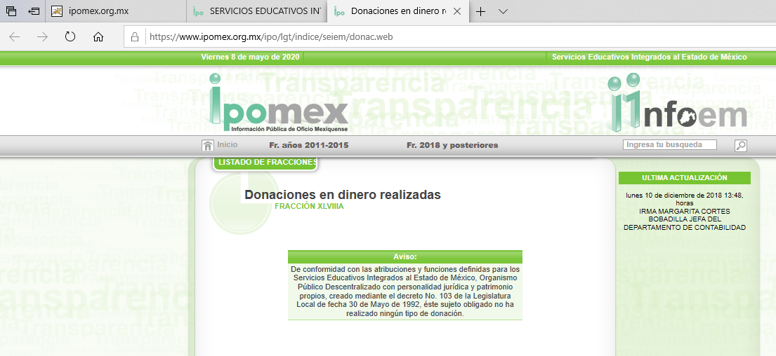
https://www.ipomex.org.mx/ipo/lgt/indice/seiem/donacionesEspecie.web
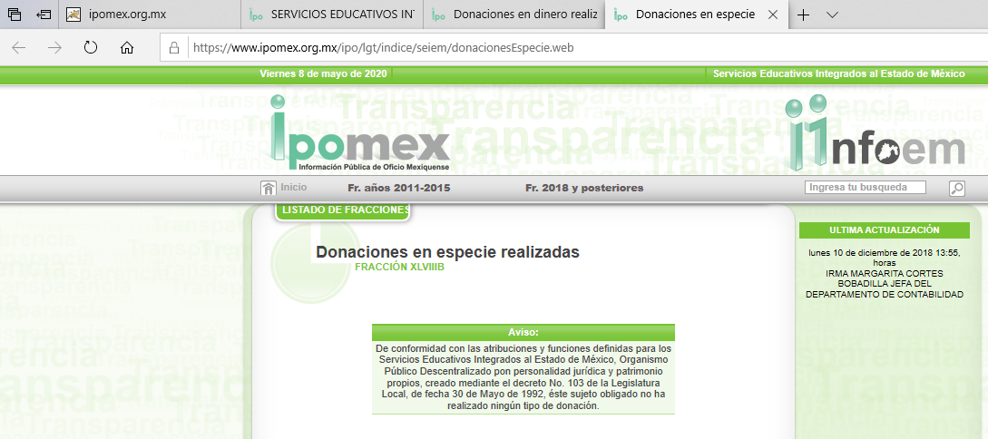

De las imágenes anteriores, podemos observar que efectivamente no se le entrego la información al solicitante, pues no se advierte haber recibido dinero por concepto de donaciones, únicamente se da a conocer los nombres de las personas encargadas de recibir administrar y ejercer la donaciones, sin embargo no se da a conocer el monto de dichas donaciones, así también de la respuesta no se advierte que el Sujeto Obligado manifieste si se recibió o no dichas donaciones.
Derivado de la respuesta otorgada, el Recurrente suscribió recurso de revisión en donde manifestó su inconformidad.

Posterior a ello, el Sujeto Obligado remitió informe justificado, mismo que fue puesto a la vista del particular, no obstante es de señalar que la información remitida en este apartado, señala que derivado del recurso de revisión, esa Unidad de Transparencia, da respuesta a la solicitud de información, y ampliando la anterior, fundamentando en el artículo 92 fracción XLVII, de la Ley de Transparencia y Acceso a la Información Pública del Estado de México y Municipio, relativo a la obligaciones comunes de transparencia y en específico a los ingresos recibidos por cualquier concepto.

Aduciendo que la información está disponible para su consulta en la Plataforma de Información Pública de Oficio Mexiquense (IPOMEX) en la fracción XLVII, en la siguiente liga electrónica:
https://www.ipomex.org.mx/ipo3/lgt/indice/SEIEM/art_92_xlvii_a.web

Ahora bien al ingresar a dicha liga electrónica, nos encontramos con diversa información, como a continuación se muestra:
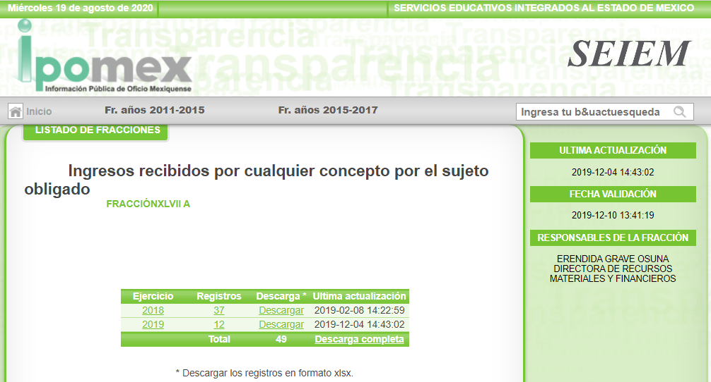

Al ingresar al apartado 2019, se muestra doce registros relativos al Estado Comparativo de Ingresos, Estado Analítico de Ingresos, Ingresos de Junio, Ingresos de Marzo, Ingresos de Junio. Es de señalar que al ingresar a cada uno de los doce documentos ahí inmersos, no se aprecia algún documento que muestre las donaciones que haya recibido el Ente Gubernamental.

En este sentido, en necesario recordarle al Sujeto Obligado que el artículo 161, de la Ley en la materia, es clara al establecer que cuando se remita al solicitante a un medio electrónico en donde pueda consultar la información, la fuente debe ser precisa y concreta y no debe implicar que el solicitante realice una búsqueda en toda la información, con la finalidad de que la búsqueda sea más eficiente, en este tenor, no fue así ya que únicamente de brindo la liga electrónica, en donde se arrojó información de dos periodos es decir del ejercicio 2018 y 2019.

Aunado a ello, es de señalar que al ingresar a los documentos ahí inmersos, no se encontró información relativa a donaciones, como se muestra a continuación:

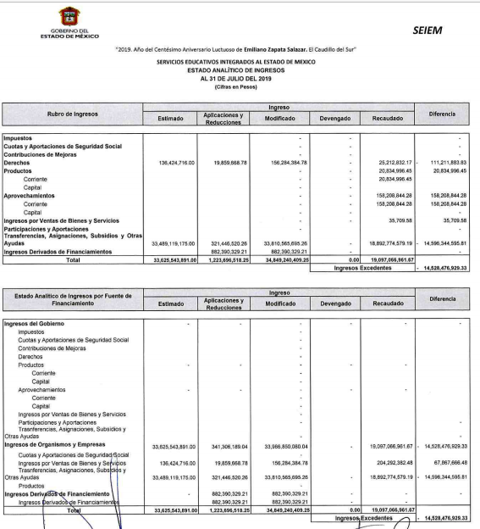
Se cita la información antes mencionada, ya que del informe justificado remitido por el Sujeto Obligado, se advierte que este menciona que la información puede ser encontrada en esa liga electrónica, dando una respuesta afirmativa, es decir que da a entender que si se recibieron donaciones, sin embargo como ya se mencionó, de la visualización de la información, no se aprecia rubros que señalen algún tipo de donación.

En este sentido analicemos lo que establece el Reglamento Interior de Servicios Educativos Integrados al Estado de México en su artículo 14 fracción VII:
Artículo 14.- Corresponden al Director General, además de las señaladas en la Ley, las atribuciones siguientes:
…
VII. Aceptar las donaciones, legados y demás bienes que se otorguen a favor de SEIEM, informando de ello al Consejo Directivo;
…
Del precepto legal en cita, se advierte que el Director General, es quien podra aceptar las donaciones, así como informar al Consejo Directivo, por lo que se advierte la obligación, que en caso de que se hayan recibido donaciones, el Director General será el encargado de su administración.

Así mismo, en la Ley de Transparencia y Acceso a la Información Pública del Estado de México y Municipios en las obligaciones comunes de transparencia, mismas que establecen que describen la información que deberán poner a disposición de los particulares y mantener actualizada en los sitios de Internet correspondientes y en la Plataforma Nacional todos los sujetos obligados, sin excepción alguna, y que se refieren a temas, documentos y políticas que aquellos poseen en ejercicio de sus facultades, obligaciones y el uso de recursos públicos, respecto de: su organización interna y funcionamiento, atención al público, ejercicio de los recursos públicos, determinaciones institucionales, estudios, ingresos recibidos y donaciones realizadas, organización de archivos, entre otros, en el artículo 92 fracción XLVIII, mismo que establece lo siguiente:
Artículo 92. Los sujetos obligados deberán poner a disposición del público de manera permanente y actualizada de forma sencilla, precisa y entendible, en los respectivos medios electrónicos, de acuerdo con sus facultades, atribuciones, funciones u objeto social, según corresponda, la información, por lo menos, de los temas, documentos y políticas que a continuación se señalan:
…
XLVII. Los ingresos recibidos por cualquier concepto señalando el nombre de los responsables de recibirlos, administrarlos y ejercerlos, indicando el destino de cada uno de ellos;
…

De los preceptos legales, en cita, se advierte que los Sujetos Obligados, están constreñidos en poner a disposición del público y de manera permanente en medio electrónicos, la información correspondiente a los ingresos recibidos por cualquier concepto, e informando el destino de cada uno de ellos.

Es así como se llega a la conclusión de que el Sujeto Obligado si tiene la atribución, contar con la información, siempre y cuando estas donaciones, se hayan realizado.

Así mismo es necesario señalar que la respuesta fue emitida por el titular de la Unidad de Transparencia, es decir no se realizó el trámite correspondiente para dar respuesta a la solicitud de información, como se muestra en la siguiente imagen:

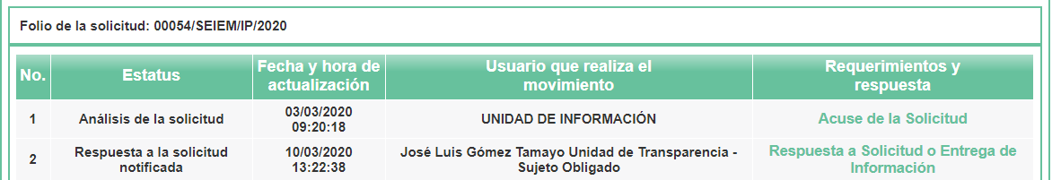

Por lo anterior, se exhorta al Sujeto Obligado que este a lo dispuesto a lo que establece la Ley de Transparencia y Acceso a la Información Pública del Estado de México y Municipios.
Artículo 53. Las Unidades de Transparencia tendrán las siguientes funciones:
…
II. Recibir, tramitar y dar respuesta a las solicitudes de acceso a la información;
…
IV. Realizar, con efectividad, los trámites internos necesarios para la atención de las solicitudes de acceso a la información;
Artículo 59. Los servidores públicos habilitados tendrán las funciones siguientes:
- Localizar la información que le solicite la Unidad de Transparencia;
- Proporcionar la información que obre en los archivos y que le sea solicitada por la Unidad de Transparencia;
Artículo 162. Las unidades de transparencia deberán garantizar que las solicitudes se turnen a todas las Áreas competentes que cuenten con la información o deban tenerla de acuerdo a sus facultades, competencias y funciones, con el objeto de que realicen una búsqueda exhaustiva y razonable de la información solicitada.
Artículo 163. La Unidad de Transparencia deberá notificar la respuesta a la solicitud al interesado en el menor tiempo posible, que no podrá exceder de quince días hábiles, contados a partir del día siguiente a la presentación de aquélla.
En este tenor, es necesario que el Sujeto Obligado a través de su Unidad de Transparencia, realice el trámite correspondiente para dar atención a la solicitud de información en cuestión.

En este sentido se deberá realizar una búsqueda de la información en las áreas correspondientes de contar con ella, a fin de entregar los documentos soporte de dicho requerimiento.

Por último y no menos importante, es preciso señalar que el solicitante no plasmo la temporalidad de la información solicitada, en este sentido como ya ha sido criterio del pleno determinar la temporalidad de una año anterior a la fecha de solicitud, el cual también lo señala el Instituto Nacional de Transparencia, Acceso a la Información y Protección de Datos Personales en su criterio 9/13, que se inserta a continuación:

Periodo de búsqueda de la información, cuando no se precisa en la solicitud de información. El artículo 40, fracción II de la Ley Federal de Transparencia y Acceso a la Información Pública Gubernamental, señala que los particulares deberán describir en su solicitud de información, de forma clara y precisa, los documentos requeridos. En ese sentido, en el supuesto de que el particular no haya señalado el periodo sobre el que requiere la información, deberá interpretarse que su requerimiento se refiere al del año inmediato anterior contado a partir de la fecha en que se presentó la solicitud. Lo anterior permite que los sujetos obligados cuenten con mayores elementos para precisar y localizar la información solicitada.

Para la entrega de la información, se debe observar lo que establece la Ley de Transparencia y Acceso a la Información Pública del Estado de México y demás leyes aplicables, en materia de clasificación de la información.

- De la Versión Pública

Respecto de los documentos que se ordena su entrega cabe señalar que el derecho de acceso a la información pública tiene como limitante el respeto a la intimidad y a la vida privada de las personas, por lo que la entrega de la información, en caso de contener datos personales, deberá ser en versión pública en la que se suprima aquella información relacionada con la vida privada de los particulares y de los servidores públicos, de acuerdo a lo dispuesto en los artículos 3, fracciones IX, XX, XXI y XLV; 91, 122, 132, 137, 143 fracción I, de la Ley de Transparencia y Acceso a la Información Pública del Estado de México y Municipios.

“Artículo 3. Para los efectos de la presente Ley se entenderá por:
[…]
IX. Datos personales: La información concerniente a una persona, identificada o identificable según lo dispuesto por la Ley de Protección de Datos Personales del Estado de México;
[…]
XX. Información clasificada: Aquella considerada por la presente Ley como reservada o confidencial;
XXI. Información confidencial: Se considera como información confidencial los secretos bancario, fiduciario, industrial, comercial, fiscal, bursátil y postal, cuya titularidad corresponda a particulares, sujetos de derecho internacional o a sujetos obligados cuando no involucren el ejercicio de recursos públicos;
[…]
XLV. Versión pública: Documento en el que se elimine, suprime o borra la información clasificada como reservada o confidencial para permitir su acceso.

Artículo 91. El acceso a la información pública será restringido excepcionalmente, cuando ésta sea clasificada como reservada o confidencial.
Artículo 122. La clasificación es el proceso mediante el cual el sujeto obligado determina que la información en su poder actualiza alguno de los supuestos de reserva o confidencialidad, de conformidad con lo dispuesto en el presente título.
[…]
Artículo 132. La clasificación de la información se llevará a cabo en el momento en que:
[…]
II. Se determine mediante resolución de autoridad competente; o

Artículo 137. Cuando un mismo medio, impreso o electrónico, contenga información pública y reservada o confidencial, la Unidad de Transparencia para efectos de atender una solicitud de información, deberán elaborar una versión pública en la que se testen las partes o secciones clasificadas, indicando su contenido de manera genérica y fundando y motivando su clasificación.

Artículo 143. Para los efectos de esta Ley se considera información confidencial, la clasificada como tal, de manera permanente, por su naturaleza, cuando:
- Se refiera a la información privada y los datos personales concernientes a una persona física o jurídica colectiva identificada o identificable;

Ahora bien los Lineamientos Generales en materia de Clasificación y Desclasificación de la información, así como para la elaboración de versiones públicas, emitidos por el Sistema Nacional de Transparencia, Acceso a la Información Pública y Protección de Datos Personales, establecen lo siguiente:

“Cuarto. Para clasificar la información como reservada o confidencial, de manera total o parcial, el titular del área del sujeto obligado deberá atender lo dispuesto por el Título Sexto de la Ley General, en relación con las disposiciones contenidas en los presentes lineamientos, así como en aquellas disposiciones legales aplicables a la materia en el ámbito de sus respectivas competencias, en tanto estas últimas no contravengan lo dispuesto en la Ley General.
Los sujetos obligados deberán aplicar, de manera estricta, las excepciones al derecho de acceso a la información y sólo podrán invocarlas cuando acrediten su procedencia.
…
Quinto. La carga de la prueba para justificar toda negativa de acceso a la información, por actualizarse cualquiera de los supuestos de clasificación previstos en la Ley General, la Ley Federal y leyes estatales, corresponderá a los sujetos obligados, por lo que deberán fundar y motivar debidamente la clasificación de la información ante una solicitud de acceso o al momento en que generen versiones públicas para dar cumplimiento a las obligaciones de transparencia, observando lo dispuesto en la Ley General y las demás disposiciones aplicables en la materia.
Octavo. Para fundar la clasificación de la información se debe señalar el artículo, fracción, inciso, párrafo o numeral de la ley o tratado internacional suscrito por el Estado mexicano que expresamente le otorga el carácter de reservada o confidencial.
Para motivar la clasificación se deberán señalar las razones o circunstancias especiales que lo llevaron a concluir que el caso particular se ajusta al supuesto previsto por la norma legal invocada como fundamento.
…

DE LA INFORMACIÓN CONFIDENCIAL
Trigésimo octavo. Se considera información confidencial:
I. Los datos personales en los términos de la norma aplicable;

II. La que se entregue con tal carácter por los particulares a los sujetos obligados, siempre y cuando tengan el derecho de entregar con dicho carácter la información, de conformidad con lo dispuesto en las leyes o en los Tratados Internacionales de los que el Estado mexicano sea parte, y

III. …

La información confidencial no estará sujeta a temporalidad alguna y sólo podrán tener acceso a ella los titulares de la misma, sus representantes y los servidores públicos facultados para ello.”
(Énfasis añadido)

De los lineamientos antes transcritos se advierte claramente que específicamente en el numeral OCTAVO, se establece que para fundar la clasificación de la información se debe señalar el artículo, fracción, inciso, párrafo o numeral de la ley o tratado internacional suscrito por el Estado mexicano que expresamente le otorga el carácter de reservada o confidencial.

Así, los Acuerdos de Clasificación emitidos por los Comités de Transparencia de los Sujetos Obligados deben cumplir los ordenamientos anteriormente citados para generar certeza jurídica a los particulares, y por ende, que se cumpla con la debida fundamentación y motivación.

En esa tesitura, al hablar de fundamentación y motivación es necesario destacar que el primer concepto se vincula con la cita del precepto legal aplicable al caso en concreto y la motivación tiene como fin que el solicitante conozca a detalle y de manera completa todas y cada una de las circunstancias y condiciones que determinaron la clasificación como reservada de la información, de tal manera que sea evidente y muy claro para el particular cuestionar y controvertir el mérito de la decisión permitiéndole una real y auténtica defensa.

Sirven de sustento, a lo anterior las tesis jurisprudenciales números I.4º.A. J/43 y VI. 2º. J/43, publicadas en el Semanario Judicial de la Federación y su Gaceta, con el número de registro 175,082 y 203,143, respectivamente, cuyo texto y sentido literal es el siguiente:
“FUNDAMENTACIÓN Y MOTIVACIÓN. EL ASPECTO FORMAL DE LA GARANTÍA Y SU FINALIDAD SE TRADUCEN EN EXPLICAR, JUSTIFICAR, POSIBILITAR LA DEFENSA Y COMUNICAR LA DECISIÓN. El contenido formal de la garantía de legalidad prevista en el artículo 16 constitucional relativa a la fundamentación y motivación tiene como propósito primordial y ratio que el justiciable conozca el "para qué" de la conducta de la autoridad, lo que se traduce en darle a conocer en detalle y de manera completa la esencia de todas las circunstancias y condiciones que determinaron el acto de voluntad, de manera que sea evidente y muy claro para el afectado poder cuestionar y controvertir el mérito de la decisión, permitiéndole una real y auténtica defensa. Por tanto, no basta que el acto de autoridad apenas observe una motivación pro forma pero de una manera incongruente, insuficiente o imprecisa, que impida la finalidad del conocimiento, comprobación y defensa pertinente, ni es válido exigirle una amplitud o abundancia superflua, pues es suficiente la expresión de lo estrictamente necesario para explicar, justificar y posibilitar la defensa, así como para comunicar la decisión a efecto de que se considere debidamente fundado y motivado, exponiendo los hechos relevantes para decidir, citando la norma habilitante y un argumento mínimo pero suficiente para acreditar el razonamiento del que se deduzca la relación de pertenencia lógica de los hechos al derecho invocado, que es la subsunción.”
“FUNDAMENTACION Y MOTIVACION. La debida fundamentación y motivación legal, deben entenderse, por lo primero, la cita del precepto legal aplicable al caso, y por lo segundo, las razones, motivos o circunstancias especiales que llevaron a la autoridad a concluir que el caso particular encuadra en el supuesto previsto por la norma legal invocada como fundamento.”

Entonces, el Sujeto Obligado debe seguir el procedimiento legal establecido para su clasificación, es decir, es necesario que el Comité de Transparencia emita un Acuerdo de Clasificación que cumpla con las formalidades previstas en los artículos 137, 143 y 149 de la Ley de Transparencia y Acceso a la Información Pública del Estado de México y Municipios.

Finalmente y en mérito de lo expuesto en líneas anteriores, resultan fundados los motivos de inconformidad vertidos por el Recurrente, por ello con fundamento en el artículo 186 fracción III de la Ley de Transparencia y Acceso a la Información Pública del Estado de México y Municipios, se revoca la respuesta a la solicitud de información 00054/SEIEM/IP/2020, que han sido materia del presente fallo.

Por lo antes expuesto y fundado.

SE RESUELVE

PRIMERO. Se revoca la respuesta entregada por el Sujeto Obligado, a la solicitud de información 00054/SEIEM/IP/2020, por resultar fundados los motivos de inconformidad que arguye el recurrente, en términos del considerando cuarto de la presente resolución.

SEGUNDO. Se ordena al Sujeto Obligado, en términos del considerando cuarto haga entrega al Recurrente, previa búsqueda exhaustiva y razonable, vía SAIMEX y correo electrónico, en versión pública de ser procedente de lo siguiente:

- Los documentos donde consten los montos recibidos por concepto de donaciones correspondiente del tres de marzo de dos mil diecinueve al tres de marzo de dos mil veinte.

El acuerdo de clasificación que respalde la versión pública que entregue el Sujeto Obligado para dar cumplimiento a la presente resolución, en términos de lo señalado en el Considerando Cuarto y en los artículos 49, fracción VIII, 132, fracción II de la Ley de Transparencia y Acceso a la Información Pública del Estado de México y Municipios y demás normatividades aplicables.

TERCERO. Notifíquese la presente resolución vía SAIMEX, al Titular de la Unidad de Transparencia del Sujeto Obligado, para que en los términos previstos en los artículos 186, último párrafo y 189 párrafo segundo de la Ley de Transparencia y Acceso a la Información Pública del Estado de México y Municipios, dé cumplimiento a lo ordenado dentro del plazo de diez días hábiles, e informe a este Instituto en un plazo de tres días hábiles siguientes sobre el cumplimiento dado a la presente resolución tal y como lo disponen los artículos 198 y 199 de la citada ley.

CUARTO. Notifíquese al Recurrente la presente resolución vía SAIMEX y correo electrónico

QUINTO. Hágase del conocimiento del Recurrente que en caso de que considere que la presente resolución le causa algún perjuicio podrá impugnarla vía Juicio de Amparo en los términos de las leyes aplicables, de conformidad con lo establecido en el artículo 196 de la Ley de Transparencia y Acceso a la Información Pública del Estado de México y Municipios.

ASÍ LO RESUELVE, POR UNANIMIDAD DE VOTOS, EL PLENO DEL INSTITUTO DE TRANSPARENCIA, ACCESO A LA INFORMACIÓN PÚBLICA Y PROTECCIÓN DE DATOS PERSONALES DEL ESTADO DE MÉXICO Y MUNICIPIOS, CONFORMADO POR LOS COMISIONADOS ZULEMA MARTÍNEZ SÁNCHEZ, EVA ABAID YAPUR, JOSÉ GUADALUPE LUNA HERNÁNDEZ, JAVIER MARTÍNEZ CRUZ Y LUIS GUSTAVO PARRA NORIEGA, EN LA DÉCIMA QUINTA SESIÓN ORDINARIA CELEBRADA EL VEINTISÉIS DE AGOSTO DE DOS MIL VEINTE, ANTE EL SECRETARIO TÉCNICO DEL PLENO, ALEXIS TAPIA RAMÍREZ. ------------------------------------------------------------------------------------------------------------------------------------------------------------------------------------------------------------------------------------------------------------------------------------------------------------------------------------

Zulema Martínez Sánchez
Comisionada Presidenta
(Rúbrica).

José Guadalupe Luna Hernández
Comisionado
(Rúbrica).

Eva Abaid Yapur
Comisionada
(Rúbrica).

Luis Gustavo Parra Noriega
Comisionado
(Rúbrica).

Javier Martínez Cruz
Comisionado
(Rúbrica).

Alexis Tapia Ramírez
Secretario Técnico del Pleno
(Rúbrica).

Esta hoja corresponde a la resolución de fecha veintiséis de agosto de dos mil veinte, emitida en el recurso de revisión 01585/INFOEM/IP/RR/2020.
OSAM/MOC

Artículo 161. Cuando la información requerida por el solicitante ya esté disponible al público en medios impresos, tales como libros, compendios, trípticos, registros públicos, en formatos electrónicos disponibles en Internet o en cualquier otro medio, se le hará saber por el medio requerido por el solicitante la fuente, el lugar y la forma en que puede consultar, reproducir o adquirir dicha información en un plazo no mayor a cinco días hábiles. La fuente deberá ser precisa y concreta y no debe implicar que el solicitante realice una búsqueda en toda la información que se encuentre disponible.

